
COLEGIO SANTA ROSA DE LIMA
GUÍA N° 4

PROYECTO TECNOLOGICO
6 Año B
Profesoras: María Gabriela Dorgan Velasco
Contenidos: Microemprendimiento
Alumno/a: Martina Fuentes

Ver las siguientes páginas Web y responder las consignas….

http://contenidosdigitales.ulp.edu.ar/exe/sistemadeinfo_gestionmicro/contenidos_del_bloque1.html
“Serie de Trabajo y Tecnología Prendete“ en el siguiente link:https://www.educ.ar/recursos/125454/prendete
libro La Microempresa en el Aula:https://es.slideshare.net/analiareyes16/etapa-1-y2
Libro “Claves para el Emprendedor”: https://www.contribuir.org.ar/images/Manual_del_Emprendedor.pdf
- ¿Qué es un microemprendimiento?

Se denomina microemprendimiento a diversos tipos de microempresas que generan ganancias, que son de propiedad y administración de los propios emprendedores que trabajan ellos mismos en estas empresas y que en general no tienen empleados, si no que se trata de emprendimientos individuales o familiares que requieren una muy baja inversión

- ¿Qué es ser un emprendedor?

Un emprendedor es un hacedor, alguien con fuerte impulso para hacer cosas, que también es optimista pero no iluso y que además tiene que tener confianza en sí mismo.

- ¿Qué características tiene un emprendedor?
1) busca oportunidades: es decir que actúa antes de que las circunstancias lo obliguen.
2) es persistente: no lo detienen fácilmente los obstáculos
3) cumple con los compromisos: recurre a sacrificios personales, con tal de terminar el trabajo a tiempo.
4) exige eficiencia y calidad: se esmera por hacer las cosas mejor, más rápidas, trabaja para garantizar normas de excelencia.
5) corre riesgos calculados: no se apresura, calcula los riesgos y evalúa alternativas. Busca reducirlos riesgos.
6) fija Metas: se pone objetivos a corto plazo y tiene una visión clara del largo plazo.
7) busca información: personalmente, busca los datos necesarios sobre clientes, proveedores y competencia.
8) planifican sistemáticamente: divide grandes tareas en sub áreas con tiempos establecidos, revisa los planes frecuentes y tiene registros contables.
9) es persuasivo y construye redes de apoyo: se vale de estrategias para influenciar y persuadir a otras, desarrolla y mantiene redes de contacto.
10) confía en sí mismo: se atribuye a sí mismo y a su conducta las causas del éxito y fracaso. Expresa confianza en su propia habilidad para hacer frente a las dificultades.

- ¿Cuál es la historia de la microempresa en Argentina?

La historia de las microempresas en Argentina
A fines del siglo XIX y principios del siglo XX cuando miles de inmigrantes (sobre todo de Europa) se instalaron en nuestro país atraídos por las propuestas que se les ofrecían. Algunos por la agricultura, otros por las artesanías y otros por el comercio.
Con las crisis que vivió el país a partir del año 1930 hasta la actualidad, se produjo, con algunos altibajos, un paulatino aumento del desempleo y de la precariedad del empleo existente que originaron la necesidad de dedicarse a efectuar tareas por cuenta propia, naciendo de esa forma el cuentapropismo y, consecuentemente, la necesidad del autoempleo, que a su vez, dio origen a importante cantidad de microempresas.

- ¿Cuáles son las características de la microempresa?

Algunas características de la microempresa:
- Generalmente son de propiedad de pocas personas: no más de 10 personas.
- Se concentran en determinadas ramas de actividad: Su actividad generalmente está centrada en la producción y/o comercialización de productos artesanales, o servicios personalizados.
- No tienen más de dos niveles jerárquicos en sus estructuras organizacionales.
- Por lo común tienden a crecer: Cuando la microempresa logra una adecuada combinación de factores de producción y un posicionamiento comercializador, comienza una etapa de crecimiento que en muchos casos permite dejar de ser microempresas para pasar a ser pequeñas o medianas empresas.
- No poseen más de 10 empleados: Así como tienen un número pequeño de propietarios, las microempresas operan con un pequeño número de empleados.
- Sus ventas anuales son limitadas en cuanto al monto y al volumen: El monto y el volumen de las ventas anuales para calificar a una empresa como microemprendimiento es limitado y está determinado por disposiciones legales e impositivas.
- Fuerte adaptabilidad de las unidades productivas: Ante la falta de recursos, la microempresa tiene creatividad suficiente para adaptar los escasos recursos disponibles a cada una de las nuevas situaciones que le plantea la realidad, principalmente desde el punto de vista tecnológico. Su capital está destinado principalmente, a la satisfacción de necesidades de supervivencia.
- La superficie afectada a la actividad no supera los 200 m2: Se desenvuelven en espacios reducidos con bajos costos de alquiler y de propiedad

- ¿Cómo se clasifican las microempresas? Realizar un esquema y explicar.

1) Según la actividad que desarrollan:
· Microempresas Productivas: Se dedican a la transformación de materias primas convirtiéndolas en productos terminados.
· Microempresas Comerciales: Se dedican a la venta de bienes o servicios en el mismo estado en que los adquieren.
2) Según la propiedad del capital:
· Microempresas Familiares: Cuando el propietario del capital de la microempresa es el grupo familiar, en consecuencia, la familia es quien se apropia de los beneficios que genere la empresa.
· Microempresas Asociativas o Societarias: Surge de un acuerdo entre dos o más personas que aportan el capital básico para la puesta en marcha de la microempresa. Por lo tanto, los beneficios que genere la empresa se distribuirán entre los asociados.
· Microempresas Unipersonales o Individuales: Cuando el propietario del capital de la microempresa es una sola persona, y en consecuencia es el que se apropia de los beneficios que genere el microemprendimiento.
3) Según el Tipo de Población Involucrada:
· Microempresas de Subsistencia: Su característica más destacada es que poseen un bajo nivel de productividad, de manera que sólo le permite generar ingresos que posibiliten la subsistencia del microemprendedor y su familia mediante la adquisición de bienes y servicios de consumo indispensables.
· Microempresas de acumulación simple: Las rentas que generan sólo permiten superar los costos de producción, pero no logran excedentes importantes que les faciliten realizar inversiones en bienes de capital.
· Microempresas de Acumulación Ampliada o "Micro-Top": Su característica principal es la capacidad que tienen de generar una elevada productividad que posibilita al microemprendedor acumular excedentes, de manera que puede utilizarlos en la inversión para el crecimiento de la microempresa. Generalmente tienen un nivel muy fuerte de competidores, que les exige un permanente incremento de su productividad, actualización tecnológica y mejora en la calidad de los bienes y servicios que produce.
4) Según la cantidad de funciones que desarrolla:
· Microempresas de función única: Desarrollan una sola actividad que es el centro de su accionar.
· Microempresas de dos funciones: Desarrollan dos funciones, raramente tienen la misma importancia, porque generalmente una supera en importancia a la otra.
· Microempresas de función múltiple: Incorporan varias funciones. Su gestión suele ser más complicada.
5) Según la novedad de su producción:
· Microempresas de producción por copia: Producen bienes o servicios que ya están en el mercado, tratando de marcar alguna diferencia en el marketing para absorber demandantes.
· Microempresas de producción innovadora: Producen nuevos bienes o servicios, o producen bienes o servicios existentes a los que se les introduce alguna modificación para posicionarlo.

- ¿Cuáles son las tareas que el emprendedor debe hacer metódicamente para desarrollar un pensamiento creativo?

Explorar: Prestar atención a lo que ocurre en el día a día, en los diversos ámbitos por los que circulás, es una gran fuente de información e ideas
Formarse: Investigar, leer notas, artículos, mirar películas, escuchar música que esté relacionada con el emprendimiento te permite ampliar tus conocimientos y te brinda nuevas herramientas. Tené un anotador a mano, no sea cosa que las ideas surjan cuando mirás una peli en el cine.
Anotar: Registrá todo lo que te llama la atención. Esto te permitirá generar una base de datos propia. Es recomendable ordenar o clasificar la información
Imaginar: Dejar volar la imaginación. No descartes una idea por más alocada que parezca.
Conectar: Observar con mayor atención, agudizar la escucha y focalizar la energía, conectándote todo el tiempo con el emprendimiento, permite que las ideas nazcan de donde uno menos lo espera.
Romper la rutina: Hacé cosas nuevas o incentivá nuevos hábitos. Eso te permitirá descubrir y vivenciar otras experiencias

- ¿Qué es mejor emprendimientos en equipos o unipersonales? Caracterizarlos

Emprendimientos en equipo: Cuando se piensa un proyecto en equipo, cada integrante aporta ideas, puntos de vista y habilidades que permiten ampliar la mirada. Los emprendimientos comprenden siempre varias instancias de trabajo y, por ende, hay que realizar diversas tareas. En este sentido, la clave es complementarse para que las fortalezas de unos cubran los puntos debiles de los otros, y viceversa.
Emprendimientos unipersonales: En el caso de los emprendimientos unipersonales, el emprendedor debe registrar e identificar aquellas áreas en las que se encuentra poco capacitado o tiene menos habilidad, y estar alerta para reforzarlas de manera constante. Otra posibilidad es pedir ayuda en las áreas que no puede manejar: ya sea mediante la colaboración desinteresada de algún amigo o familiar, o contratando a un profesional.

- Investigar y dar ejemplos de:

Emprendedores del mundo digital: Nos referimos a emprendedores que desarrollan proyectos orientados a Internet, software en general, aplicaciones para celulares y tabletas, desarrollo de videojuegos, etcétera. Los emprendedores de este sector están formados generalmente como desarrolladores de software y, al igual que sus colegas del mundo científico, deben complementar su formación profesional con herramientas de gestión, liderazgo y comercialización. En virtud de ello, es cada vez más frecuente observar, en emprendimientos tecnológicos del mundo digital, equipos de cofundadores donde los aspectos tecnológicos y comerciales se complementan, potenciando así las capacidades del negocio. Ej: Jeff Bezos, Bill Gates, Mark Zuckerberg
Emprendedores gastronómicos: Los emprendimientos de restaurantes y casas de comida requieren de una inversión inicial en promedio mucho más elevada que la de cualquiera de los rubros que vimos anteriormente, y demandan también un conocimiento empírico importante, de modo de no cometer demasiados errores al comienzo, pues este tipo de proyectos exige costos fijos bastante altos. En virtud de ello, los equipos emprendedores que se aventuran con éxito en un emprendimiento gastronómico suelen equilibrar capital, experiencia y, en algunos casos, también creatividad.Ej: Jaime Oliver, Allan Wong, Enrique Olvera
Emprendedores de consultorías: Son emprendedores que cuentan con una formación académica en diversas disciplinas: derecho, contabilidad, ingeniería industrial, ingeniería medioambiental, software, calidad, etcétera, y que además han desarrollado la suficiente experiencia en el mercado como para poder asesorar a empresas u otros emprendedores. Los emprendimientos de consultoría comienzan con uno o dos profesionales. El camino del crecimiento por lo general no es sencillo, ya que se requiere la implantación de una marca y una interesante cartera de clientes para evitar que los recursos humanos que se suman, se “fuguen” rápidamente hacia proyectos propios. Los emprendedores de este perfil tienen mejores armas comerciales que otros para realizar un tipo de venta que es eminentemente técnica.
Emprendedores de Comercio: Independientemente del rubro específico en el que incursionan, los emprendedores mercantiles tienen una mayor pulsión comercial que cualquiera de los emprendedores antes mencionados. No obstante, en muchos casos se involucran con el desarrollo del producto. Así, cuando logran un buen equilibrio entre su impulso comercial y el respeto a quienes trabajan en un buen producto, el resultado se hace notar.
Emprendedores Sociales: Dentro de esta categoría existe una variada gama de emprendedores que combinan emprendimientos con fines de lucro, pero donde el impacto social positivo es tan importante como el primero. También encontramos proyectos sin fines de lucro pero muy bien apalancados económicamente, y profesionalmente gestionados. Un ejemplo de la influencia de este tipo de tendencia son las denominadas “Empresas del Sistema B” (www.sistemab.org). Estos emprendimientos tienen objetivos de lucro, buscan socios que los capitalicen, pero se caracterizan por incluir en los propios estatutos estándares de transparencia, prácticas laborales que no violen las leyes, prácticas con la comunidad de la que son parte, respeto por el medioambiente, y un modelo de negocios con enfoque social y ambiental.
Emprendedores Agrícolas: Se trata de una categoría que puede combinar cualquiera de las anteriores, pero que centra su mirada en una actividad con creciente rentabilidad y aplicación de conocimiento e innovación. Proyectos de base tecnológica o científica, o iniciativas vinculadas con lo turístico, por citar sólo algunos, han buscado en el campo el terreno fértil para desarrollarse.
Emprendedores por Oportunidad: es materializar una idea de negocio en una empresa con potencial de crecimiento, que surge al observar algunos desatinos en el mercado y proponen una solución innovadora.
Emprendedores Creativos: Lideran emprendimientos intensivos en diseño, moda, cine, teatro, editoriales, artísticos. El foco en el producto y su diferenciación, y una suerte de enamoramiento hacia el mismo, son aspectos muy característicos de este tipo de emprendedores, la principal debilidad reside en la falta de experiencia comercial. En aquellos casos donde logran constituir equipos complementarios, se establece una diferencia que redunda en un mejor desempeño del proyecto; pero la expectativa de crecimiento es mucho menor que en el sector de las empresas de base tecnológicas.

- ¿Se te ocurre algún emprendimiento que puedas iniciar que solucione problemas de tu entorno? Nombrarlo y explicar

Últimamente la concientización del cuidado del planeta se ha hecho ver y para poder ayudar un poco más a mantener nuestro bello San Juan limpio y ayudando al planeta en el proceso se podría comenzar un emprendimiento de productos ya se de higiene personal o de limpieza del hogar que sean buenos para la ambiente y con sus envases ecológicos para deducir el consumo de materiales no reciclables

- Emprendedor ¿se hace o se nace? Justificar la respuesta

Se hace, ya que cualquiera puede serlo. Uno puede tener más cualidades que otros para hacerlo desde chico pero con la correcta formación y las ganas de mejorar y/o pulir sus aptitudes. Cualquiera puede llegar a ser un gran emprendedor

- ¿Cómo saber si soy emprendedor?Completa la consigna y veras el resultado
3: Soñador
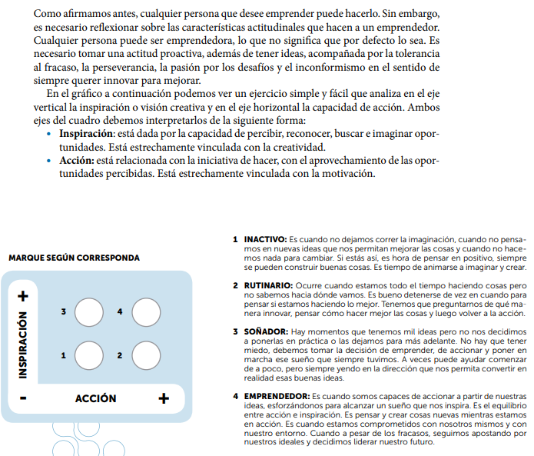
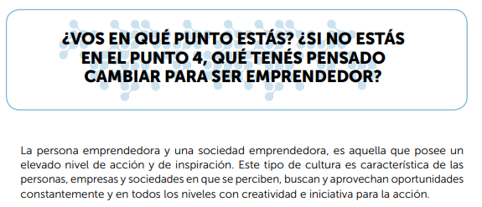
- ¿Tienes actitudes emprendedoras?
Total: 30 puntos

Ahora que conoces las características del emprendedor, te proponemos que evalúes si tienes actitudes emprendedoras que te ayuden a ponerte en marcha. Es fácil, son 14 afirmaciones que ayudan a evaluar si estás teniendo actitud emprendedora. Asígnales un puntaje del 1 al 3 de la siguiente manera: Si estás de acuerdo con la afirmación asígnale un 3, si no estás muy convencido un 2 y si no estás de acuerdo un 1.
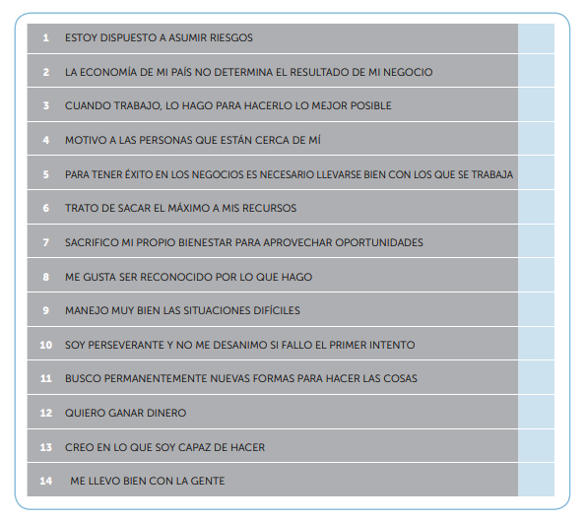
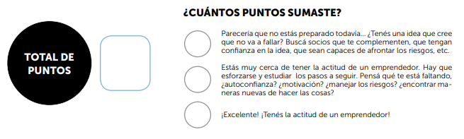
Conclusión:Al finalizar deberás conocer los conceptos de microemprendimiento, emprendedor sus características y reconocer si tienes actitudes emprendedoras.

Webgrafía:
Página Web sugeridas por la profesora.
- http://contenidosdigitales.ulp.edu.ar/exe/sistemadeinfo_gestionmicro/contenidos_del_bloque1.html
- “ Serie de Trabajo y Tecnología Prendete “ en el siguiente link :https://www.educ.ar/recursos/125454/prendete
- libro La Microempresa en el Aula:https://es.slideshare.net/analiareyes16/etapa-1-y2
- Libro “Claves para el Emprendedor” : https://www.contribuir.org.ar/images/Manual_del_Emprendedor.pdf

